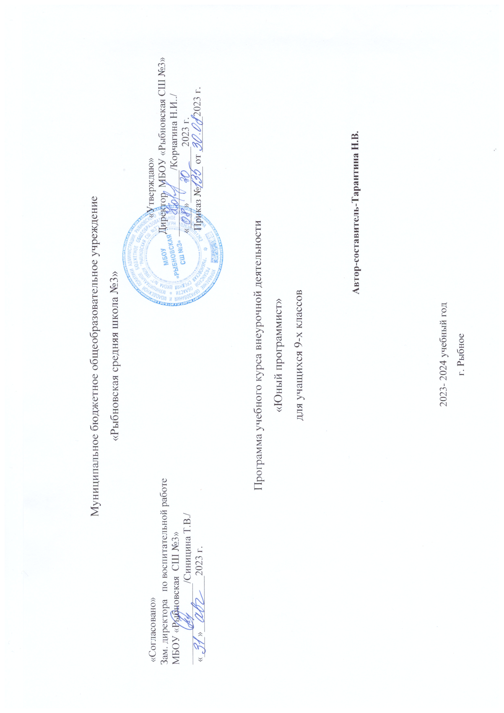
Пояснительная записка
Программа курса «Юный программист» соответствует концепции информатизации и предназначена для учащихся 9 классов, изучающих информатику. При разработке программ использовалась литература по информационным технологиям, школьному алгоритмическому языку и языку программирования Python, описание интегрированной среды Python, сборники задач.
Реализация содержание курса требует интенсивного применения ПК, занятия проводятся в форме практических занятий в сочетании с лекциями. Контроль осуществляется в ходе уроков, по результатам опроса, зачетов, тестов, выполнения практических работ.
В результате обучения по данной программе учащиеся получают знания и умения необходимые им для последующего усвоения курса информатики. Учащиеся знакомятся с основными типами данных и способами решения типовых задач на языке программирования «Питон».
Педагогическая целесообразность в представленной программе обуславливается возможностью повысить результативность обучения информатике и информационно коммуникативных технологий. При параллельном преподавании школьного основного курса и данного дополнительного, расширить мировоззрение учащихся, повысить предметные и межпредметные знания умения и навыки, подготовки учащихся успешно освоить учебный материал, облегчить выбор профиля дальнейшего обучения и профессии.
Цель курса - приобретение учащимися базового набора знаний, умений и навыков по программированию. Особое внимание уделяется развитию алгоритмического стиля мышления учащихся.
Задачи курса:
Обучающие:
- научить детей основам алгоритмизации;
- обучить детей специфике составления простых программ в среде программирования Python (Питон)
- обучать творческому и рациональному подходу в решении задач;
- научить детей основам языка программирования.
Развивающие:
- развивать у детей абстрактное и логическое мышление;
- развивать четкость и строгость мышления, деловое общение;
- развивать умению переводить алгоритм на язык программирования.
Воспитательные:
- воспитывать трудолюбие, бережное отношение к окружающим, самостоятельность и аккуратность;
- воспитывать умение четко планировать свои действия и последовательно достигать результата по разработанному плану.
Планируемые результаты:
Учащиеся должны знать:
- алгоритмические конструкции, исполнители;
- основы программирования на одном из языков программирования;
- общую структуру языка программирования, его синтаксис;
- правила определения типа переменной и ее описания;
- правила записи операторов языка, порядок выполнения операций, стандартные и пользовательские функции, записи и выполнения арифметических и логических функций;
Учащиеся должны уметь:
- правильно записывать символы и ключевые слова языка программирования;
- записывать числовые и логические константы;
- описывать тип и размерность массивов;
- составлять математическую модель, алгоритм и программу для решения простых задач;
- понимать листинг, корректировать программу;
- выводить результаты на дисплей или записывать в файл.

Учебно - тематический план
№ | Тема | часов | теория | практика
1. | Вводное занятие | 1 | 1 | -
2. | Интерфейс языка программирования Python | 1 | 1 | -
3. | Основы алгоритмизации и программирования простых программ | 10 | 2 | 8
4. | Структура данных: Списки. Кортежи. Словари. Множества | 9 | 2 | 7
5. | Функции в программировании | 5 | 2 | 3
6. | Решение прикладных задач | 7 | 1 | 6
7. | Итоговое занятие (решение задачи) | 1 |  | 1
 | Итого | 34 | 9 | 25

Содержание программы обучения
1.Вводное занятие. (1 ч)
Теория: цели изучения курса. Правила поведения на занятиях. Инструктаж по технике безопасности.
2. Интерфейс языка программирования. (1 ч)
Теория: Синтаксис программы на Python
Практика: Основные типы данных в программировании. Определение переменной. Ввод данных с клавиатуры.
3. Основы алгоритмизации и программирования простых программ. (10 ч)
Теория: Способы алгоритмизации и составления простых программ на языке программирования. Технология разработки алгоритмов.
Практика: составление алгоритмов простых программ. Пример простой программы. Компиляция и отладка программы. Переменные и константы. Вывод на экран. Ввод с клавиатуры. Создание и отладка элементарной программы. Оператор присваивания. Арифметические и логические выражения.
Стандартные процедуры и функции. Логические условия. Оператор условия. Полная и неполная формы оператора. Оператор выбора. Программирование простых вычислительных алгоритмов. Вычисление простых и условных математических выражений.
Циклы. Операторы цикла. Оператор цикла с известным числом повторений (Цикл for: функция range). Оператор цикла с логическим условием (Цикл While). Программирование циклических алгоритмов.
Строковый тип данных. Индексация, срезы. Методы строк.
4. Структура данных: Списки. Кортежи. Словари. Множества (9 ч)
Теория: Встроенные типы данных: списки, кортежи, словари, множества. Изменяемые и неизменяемые последовательности. Методы обработки
Практика: отработка программ с использованием списков, множеств.
5. Функции в программировании 5 ч)
Теория: Параметры и аргументы функций. Области видимости: локальные и глобальные переменные. Основные встроенные функции в Python.
Практика: Создание программ с использованием функций
6. Решение прикладных задач (7 ч)
Практика: Составление мини-проектов по темам
7. Итоговое занятие (решение задачи). (1 ч)
Теория: выполнение практической работы.

№ | Тема | Часы
I полугодие
 | Вводное занятие. Инструктаж по ТБ. Тренировочная эвакуация
 | Синтаксис программы Python. Типы данных. Алфавит
 | Организация ввода-вывода. Арифметические выражения. Целочисленная арифметика
 | Условный оператор. Оператор безусловного перехода. Разработка простых алгоритмов с условием.
 | Вложенные и каскадные условия. Разработка и решение задач
 | Циклические алгоритмы. Виды циклов. Программирование циклов с параметром. Цикл for.
 | Цикл for: функция range
 | Программирование циклов с условием. Цикл While. Обработка цифр числа
 | Вложенные циклы. Разработка программ
 | Разработка программ с применением циклов и условий
 | Строковый тип данных. Индексация. Срезы. Методы строк
 | Методы строк. Разработка программ.
 | Введение в списки, кортежи, словари. Основы работы со списками
 | Операции над списками
 | Списки, индексы и срезы. Вывод элементов списка.
 | Списки и их методы
 | Методы строк: split, join. Вывод элементов списка.
 | Списочные выражения. Сортировка списков
 | Разработка программ с использованием строк
 | Кортежи (tuple). Операции и методы кортежей
 | Словарь. Знакомство с типом данных dict
 | Функции. Функции без параметров. Функции с параметром
 | Локальные и глобальные переменные
 | Функции с возвратом значения
 | Разработка программ с использованием функции
 | Решение задач на программирование с использованием функций
 | Решение прикладных задач на программирование
 | Решение прикладных задач
 | Решение прикладных задач
 | Работа над мини-проектом. Модуль random
 | Работа над мини-проектом. Шифр Цезаря
 | Работа над мини-проектом. Калькулятор систем счисления
 | Работа над мини-проектом. Угадайка слов
 | Итоговое задание

